

Pressmeddelande 2020-01-14

PARKS AND RESORTS SÖKER 3 350 NYA MEDARBETARE
Idag startar den stora årliga rekryteringen till Parks and Resorts nöjesparker Gröna Lund, Kolmården, Skara Sommarland och Furuvik. I år söker man 3350 nya medarbetare, vilket är rekordmånga. Alltifrån berg- och dalbaneförare till sockervaddssnurrare, giraffskötare, kockar, badvakter, tekniker och spelvärdar sökes för att ta hand om parkernas dryga 3 miljoner gäster.
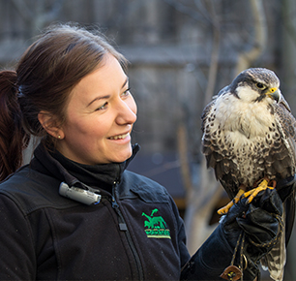
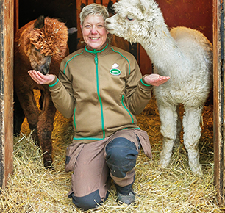
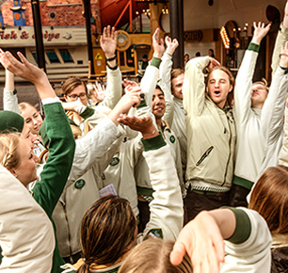
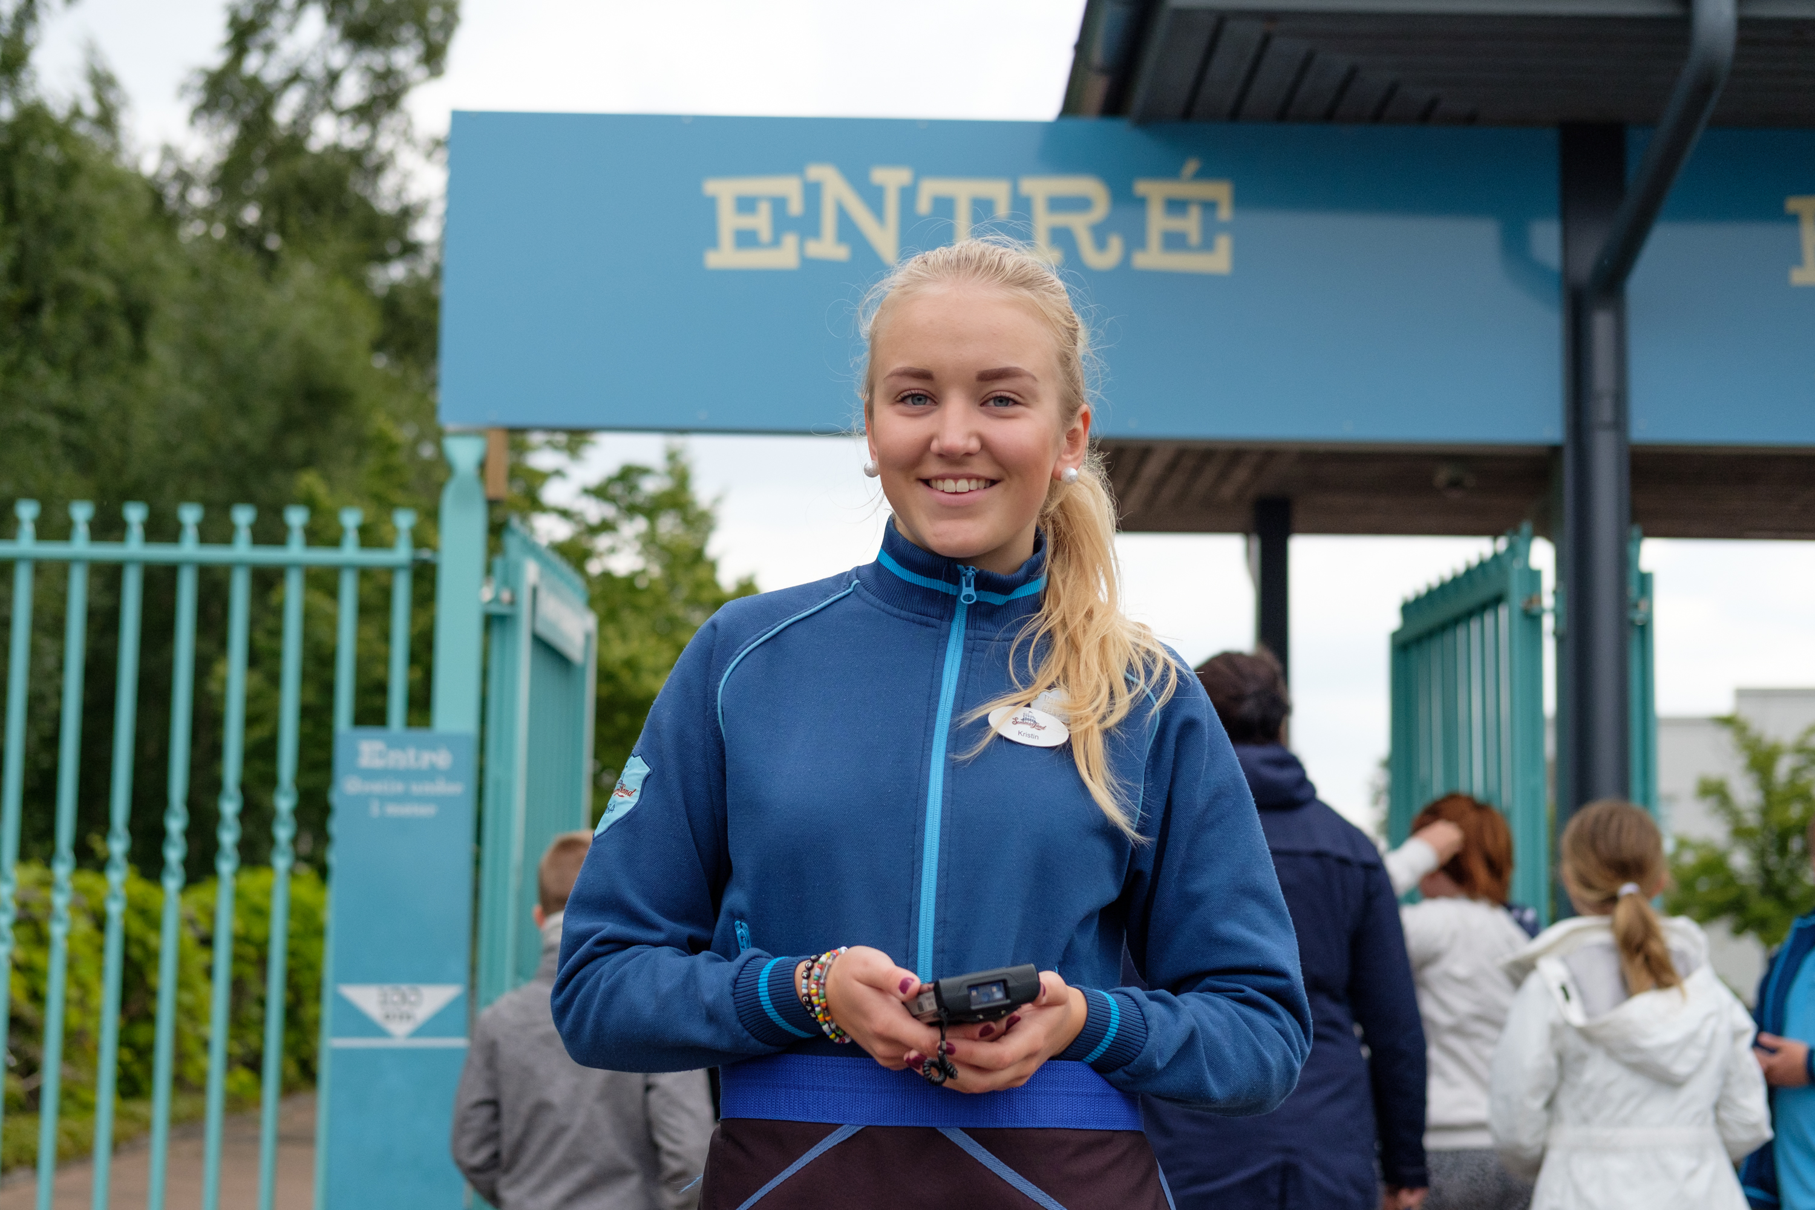

Redan nu är planeringen i full gång inför premiärerna av några av Sveriges mest populära nöjesparker; Gröna Lund, Kolmården, Skara Sommarland och Furuvik. I år efterfrågas rekordmånga nya medarbetare, närmare bestämt 3 350 (2019: 3000) där alltifrån karusellförare, sockervaddssnurrare, djurvårdare, badvärdar, tekniker, kockar, serveringspersonal, spelvärdar och spöken ska tillsättas.

Varje år får Parks and Resorts in nära 30 000 ansökningar och sedan ett par år tillbaka sker den första ansökningsprocessen via ett webbaserat servicetest, där den som får högst poäng också blir kallad till intervju. På så vis blir det ett opartiskt urval av kandidater som kallas till intervju, då webbtestet inte tar någon hänsyn till ålder, ursprung, bakgrund, kultur eller annat. Servicetestet är bland annat en del av Parks and Resorts mångfaldsarbete där man jobbar efter devisen ”en park för alla”, både vad gäller gäster och medarbetare. I samarbete med andra projekt och aktörer söker man också aktivt efter medarbetare som ska spegla gästernas mångfald så som nyanlända, unga med funktionsvariation och människor som annars står långt ifrån arbetsmarknaden.

– I år behöver vi fler medarbetare än någonsin, drygt 3350 personer. Utöver att vi söker människor som älskar att jobba med service och människor, är mångfald väldigt viktigt för oss. För att vi ska kunna bemöta alla våra gäster på bästa sätt är det viktigt att även vår personal kan spegla våra gästers mångfald. Då skapas nämligen en större trygghet vilket gör att vi kan ge våra gäster en bättre service, säger Caroline Lidholm, rekryteringschef för Parks and Resorts.

Alla tjänster finns att söka på www.magisksommar.se

För mer information kontakta Annika Troselius, Informationschef på telefon 0708-580050 eller e-mail annika.troselius@parksandresorts.com. För pressbilder besök vår bildbank bilder.parksandresorts.com.

FAKTA OM PARKS AND RESORTS REKRYTERING 2020

GRÖNA LUND
Antal tjänster som ska tillsättas: 1500. Man har ett särskilt behov av medarbetare till de olika restaurangtjänsterna.
Mångfaldssatsningar
Restaurangskolan - nyanlända får en utbildning i kök och restaurang för att sedan få jobb på Gröna Lunds restauranger.
Unga Funktionshindrade – ett samarbete med Arbetsförmedlingen där unga med funktionsvariation får anställning och stöd.
Etableringsuppdraget – ett samarbete med Arbetsförmedlingen för människor som står långt ifrån arbetsmarknaden.

KOLMÅRDEN
Antal tjänster som ska tillsättas: 900. Man har ett särskilt behov av medarbetare till de olika restaurangtjänsterna.
Mångfaldssatsningar
Restaurangpraktik – ett samarbete med Arbetsförmedlingen och A star där man erbjuder praktikplats inom restaurang för nyanlända.
Samarbete med Samhall.

SKARA SOMMARLAND
Antal tjänster som ska tillsättas: 500
Mångfaldssatsningar
Etableringsuppdraget – ett samarbete med Arbetsförmedlingen för människor som står långt ifrån arbetsmarknaden.
Unga med funktionsvariation – ett samarbete med Samhall.

FURUVIK
Antal tjänster som ska tillsättas: 450
Mångfaldssatsningar
Unga Funktionshindrade – ett samarbete med Arbetsförmedlingen där unga med funktionsvariation får anställning och stöd.
Etableringsuppdraget – ett samarbete med Arbetsförmedlingen för människor som står långt ifrån arbetsmarknaden.

